Конспект непосредственно-образовательной деятельности

Воспитатель

Нефтеюганского районного муниципального образовательного бюджетного учреждения «Сингапайская СОШ»

Глушкова Ольга Валерьевна

Вечер игр – «Калейдоскоп веселья»

Группа: 3-4 года

Продолжительность: 15 минут

Место проведения: актовый зал

ОБОРУДОВАНИЕ
Белая большая простыня; фонограмма русской плясовой мелодии «Барыня», костюм медведя.
ДЕЙСТВУЮЩИЕ ЛИЦА
Ведущий
Медведь
Дети

Дети входят в зал.

Ведущий
Cнежинки летают,
Снежинки сверкают ,
В зимний лес зовут,
Там нас сказки ждут.

Давайте, ребята, отправимся в зимнюю лесную сказку.

Двигательные упражнения «В дорогу»
В дорогу, в дорогу
Нас музыка зовет,
По снежным дорожкам
Наш детский сад идет.
(Дети маршируют).
Под ножками тихо
Скрипит, скрипит снежок.
Идем на носочках.
Не отставай, дружок!
(Ходят на носках).
В лесу много снега,
Сугробы лежат.
Чтобы не увязли, Сделай шире шаг.
(Широко шагают).
По лесным тропинкам
Ножки спешат.
На прогулку вышел
Наш детский сад.
(Маршируют).

В зале гаснет свет.

Ведущий. Вот и попали мы в сказочный зимний лес.
Тишина вокруг. Поляна
Спит в объятьях сна,
Из-за леса выплывает
На дозор луна . (Н. Хвостов)

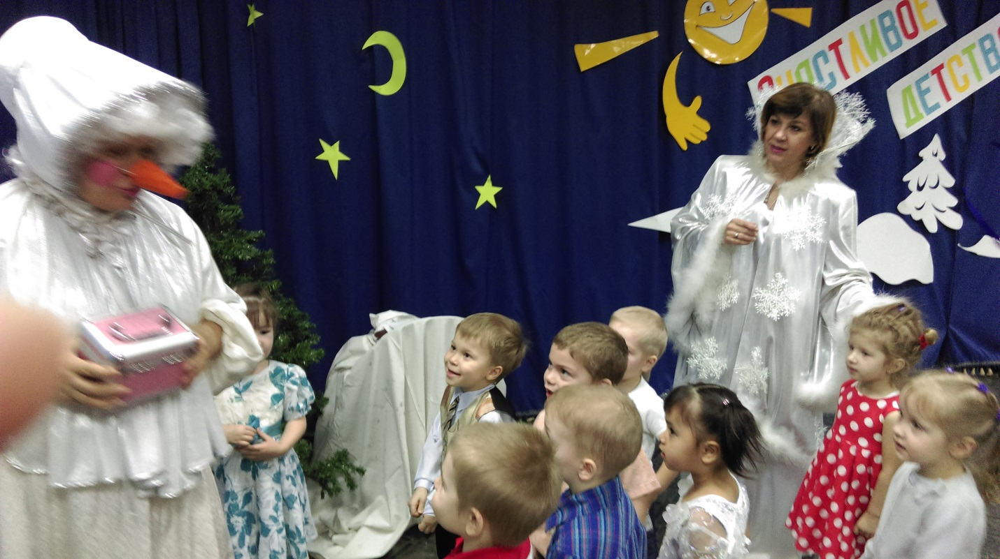

Стихотворение с движениями «Как на горке»
Как на горке (Дети поднимают руки)
Снег, снег. (Встряхивают кистями).
И под горкой (Опускают руки, слегка наклонившись вперед).
Снег, снег (Встряхивают кистями).
Как на елке (Соединяют прямые ладони над головой под острым углом (макушка елки).
Снег, снег. (Встряхивают кистями).
И под елкой (Плавно водят руками вправо-влево, опустив их).
Снег, снег. (Встряхивают кистями).
А под снегом спит медведь. (Кладут две ладошки под щечку).
Тише. Тише. Не шуметь. (Грозят указательным пальцем). И. Токмакова

Но что это за большой сугроб?

Ведущий. Ребята, мы с Вами в Зимнем сказочном лесу, и Медведь у нас сказочный. Так давайте попробуем его разбудить.

Мишка, просыпайся!
Мишка, поднимайся!
Ничего не слышит Мишка.
Помогите мне, детишки!

Дети топают ногами и хлопают в ладоши.

Спит, не слышит ничего.
Будем мы будить его.

Игра «Догонялки».
Подошли ребята к Мишке. (Дети подходят к медведю, укрытому простыней).
Сладко спит наш шалунишка.
Мы в ладоши громко хлопнем (Хлопают)
Раз,два, три!
И ногами мы притопнем- (Топают)
Раз,два, три!
Просыпайся, Мишка,
Мишка-шалунишка, (Грозят пальцем)
Из берлоги вылезай
И ребяток догоняй!
(Мишка сбрасывает с себя простыню и догоняет детей. Они убегают на свои места).
Медведь
У-у-у-у-у!...
Ведущий
Тише, Миша, не кричи!
Тише, Миша, не рычи!
Эх, ты, Мишенька-медведь!
Совсем ты не умеешь петь,
Ты тугой на ухо-
Ни голоса, ни слуха.
Послушай лучше ты ребят,
Петь песню и они хотят.
Песня «Рукавички»

Медведь
Я, Топтыгин, с давних пор
Замечательный танцор,
Удивительный артист,
Называюсь пародист.
Кого хотите, покажу,
Движеньями изображу.

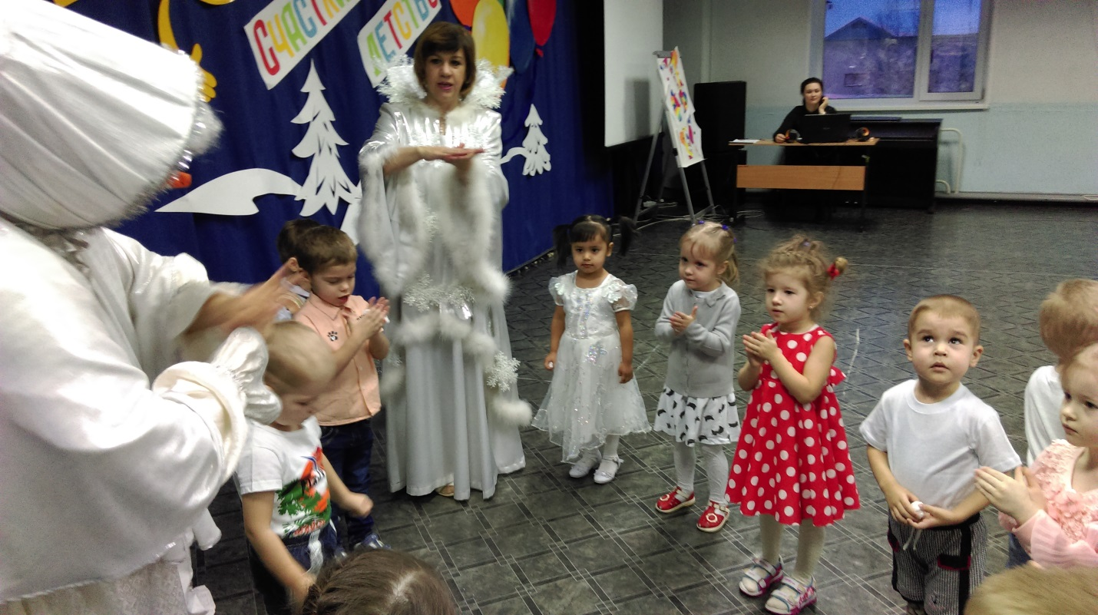

Номер «Пародист»
Исполняет Медведь. Дети дают ему задание, тот изображает.
Даша Дерябина
Ты, Топтыгин, попляши
И ребятам покажи,
Как старушки пляшут,
Да платочком машут.
(Медведь показывает).Фонограмма плясовой.

Алиса Авраменко
Как девчушки-хохотушки
На праздник собираются,
Кудри вьют, наряжаются,
Беляться, румяняться.
(Медведь показывает)

Мехрона Сатторова
Как мальчишки-шалунишки бьются,
Кулаками дерутся.
(Медведь показывает)

Мехрангиз Сатторова
Как старый дед ногами стучит,
На парнишек ворчит.
(Медведь показывает)

Ведущий
Полно в сказке нам бывать,
Пойдем по улице гулять!

Дети под музыку уходят из зала.

